برگهٔ دانش‌آموز | گزارش آزمایشگاه علوم هشتم | دبیر آزمایشگاه: خانم قاسم‌تبار
جداسازی با قیف جداکننده و کاغذ صافی
نام و نام خانوادگی: ........................... | شماره کلاس: .............. | تاریخ: ....... / ....... / .......
۱. هدف آزمایش
...................................................................................
...................................................................................
۲. فرضیه
...................................................................................
...................................................................................
۳. مواد و وسایل
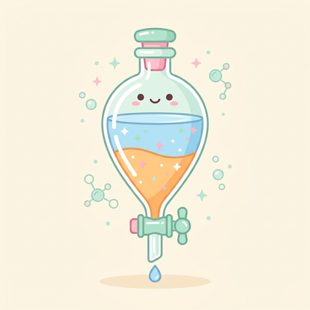  قیف جداکننده  ۱ عدد | 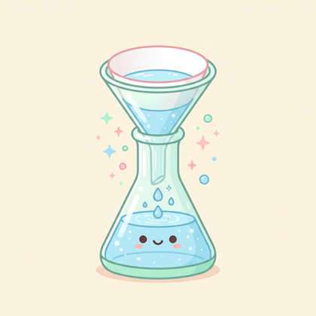  قیف و کاغذ صافی  ۱ عدد | 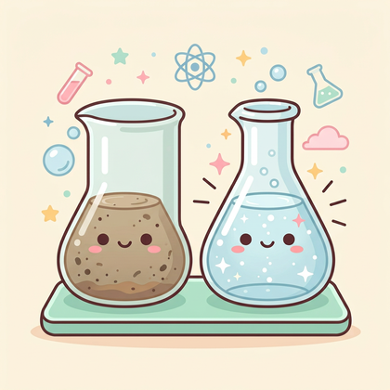  بشر  ۲ عدد
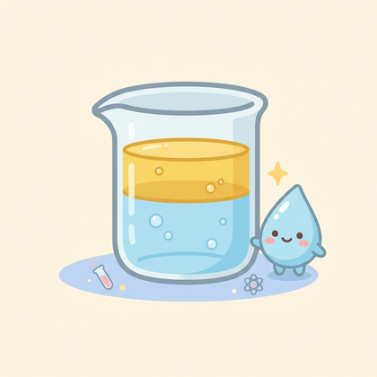  مخلوط آب و روغن  نصف لیوان | 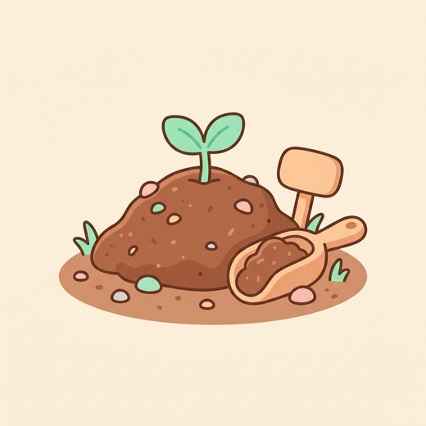  مخلوط آب و شن  نصف لیوان | 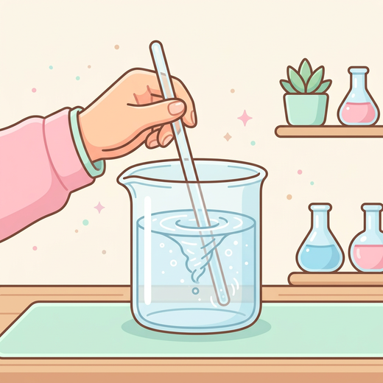  همزن شیشه‌ای  ۱ عدد
۴. روش کار
...................................................................................
...................................................................................
...................................................................................
...................................................................................
۵. جدول ثبت مشاهدات
مخلوط | آنچه می‌بینیم | روش جداسازی
آب و روغن (قیف جداکننده)
آب و شن (کاغذ صافی)
۶. نتیجه‌گیری
...................................................................................
...................................................................................
۷. فکر کنید و پاسخ دهید
۱. چرا روغن در لایهٔ رویی قرار می‌گیرد؟  ...............................................  ............................................... | ۲. آیا می‌توان مخلوط آب و نمک را با کاغذ صافی از هم جدا کرد؟  ...............................................  ...............................................
🌸 طراحی شده با ❤ برای دانش‌آموزان دبیرستان هوردخت 🌸

